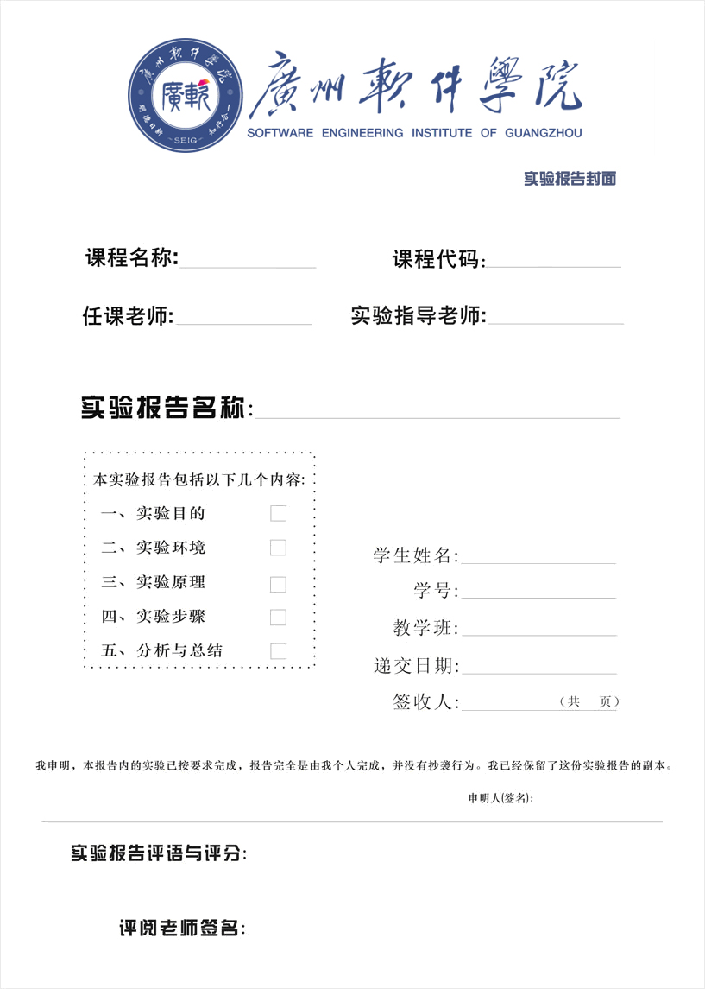
2D游戏引擎应用与开发
刘生建
刘生建/孟辉/杨艳
GC2014
请修改！
余庆祥
2220631136
BGO
2022/10/7

实验题目 | 使用phaser.js实现自己的游戏特效
实验地点 | 红棉楼R619 | 实验时间 | 2022/10/7
一、实验目的：
利用phaser.js实现自己游戏作品中的游戏特效。
二、实验环境（本实验的硬件和软件环境及使用仪器等）
操作系统：Windows 10
CPU：i5以上
内存：8GB
软件：VS Code，Unity

- 实验步骤
- 粒子效果在自己游戏中的应用
- 补间动画在自己游戏中的应用

四、实验结果记录
1) 粒子效果的关键代码：
let blue = this.add.particles('blue');
blue.createEmitter({
x: 200,
y: 120,
angle: { min: 250, max: 290 },
speed: 180,
gravityY: 100,
lifespan: 3000,
quantity: 3,
scale: { start: 0.1, end: 0.2 },
blendMode: 'ADD'
});
粒子效果的效果图：
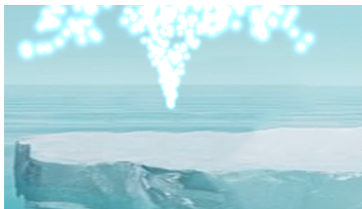
模拟鲸鱼喷水柱。

2) 补间动画的关键代码：
fish1s = this.physics.add.image(150, 400, "fish1").setScale(0.5)
this.tweens.add({
targets: fish1s,
props: {
x: { value: 1000, duration: 4000, flipX: true },
y: { value: 600, duration: 8000, },
},
ease: 'Sine.easeInOut',
yoyo: true,
repeat: -1
})
补间动画的效果图：
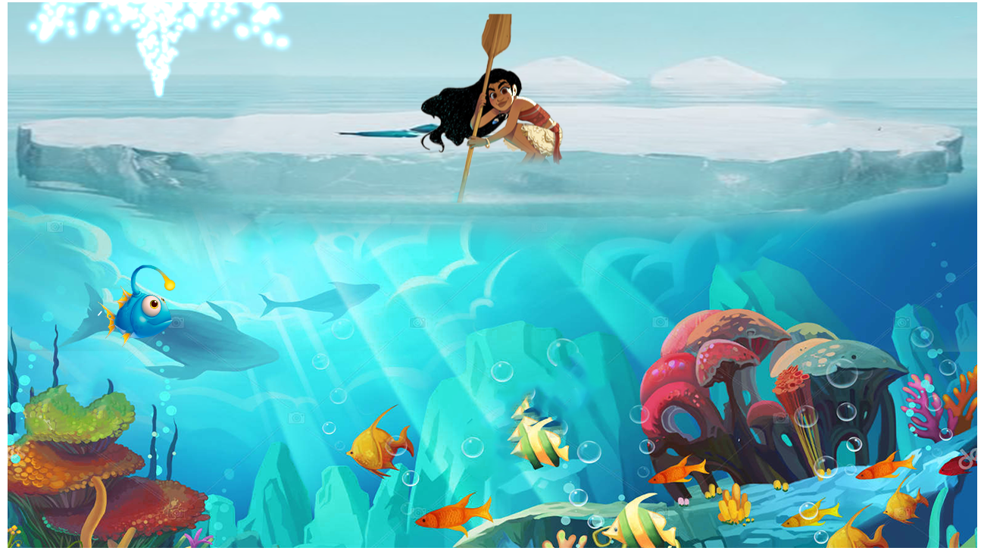
一开始蓝鱼在左边
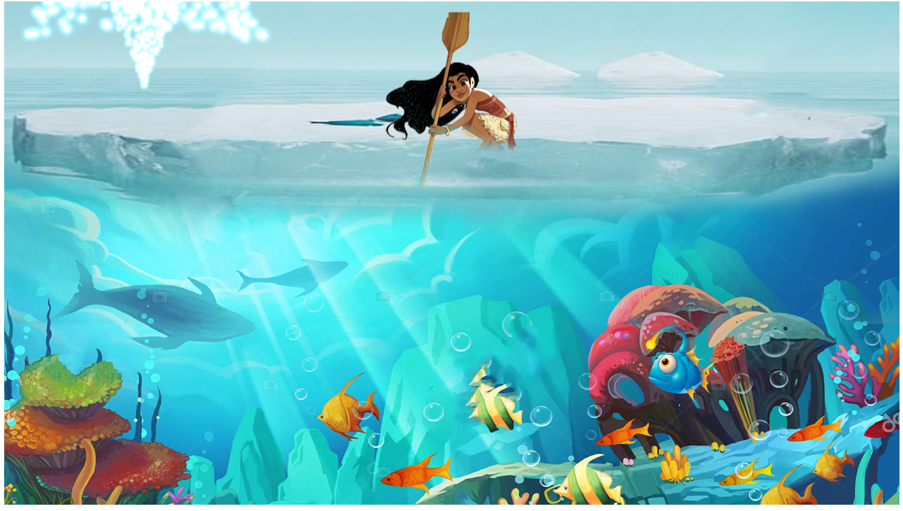
后来又游到右边。
以上两题的效果录像另上传。
五、分析与总结
学会的知识：
学会了使用粒子效果模拟一些常见的复杂运动场景。
学会了使用补间动画模拟对象特有的运动规律。
学会了使用特效为自己的游戏丰富更多的样式，更具有可玩性。

遇到的问题：
对补间动画的各个参数理解不够深，一开始把所有的参数都放在一个块作用域内，导致运动一次到达目的地后就停止后续的运动。

